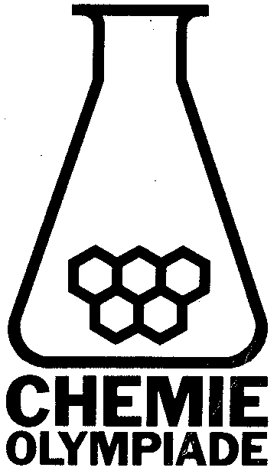

35e Internationale Chemie Olympiade

Athene, Griekenland

Theorietoets
donderdag, 10 juli 2003

versie NL

- Deze toets bestaat uit titelblad, een blad aanwijzingen, 30 genummerde pagina’s, waarvan één bijlage met fundamentele constanten, nuttige uitdrukkingen en omrekeningsfactoren en het periodieke systeem. Verder krijg je 5 gele bladen kladpapier, een pen en een rekenapparaat.
- Vermeld je naam en studentcode op de juiste plaats op het eerste antwoordblad van elke opgave. Schrijf je code op alle overige bladen.
- Noteer alle antwoorden op de daarvoor bestemde plaatsen.
- Laat de belangrijke stappen (berekeningen, structuren, etc.) zien op de juiste plaatsen. Dus in de kaders onder de vragen. Geef je resultaten met de juiste eenheden. Gegevens die ergens anders staan worden niet beoordeeld. Schrijf nooit op de achterkant. Vraag de zaalassistent naar extra kladpapier of vervangende bladen indien nodig.
- De theorietoets duurt 5 uur. Binnen die tijd moet je ook je antwoorden op de juiste plaatsen hebben ingevuld. Je moet het werk onmiddellijk beëindigen als het STOP-sein wordt gegeven. Bij een uitstel van drie minuten of meer wordt het onderdeel niet meer beoordeeld en krijg je er geen punten meer voor.
- Je kunt de paperclip verwijderen bij het maken van de opgaven, maar je moet ze aan het eind van de toets in de juiste volgorde leggen en vastzetten met een paperclip. Dan stop je al je papieren in de verstrekte envelop en plak je deze dicht. Alleen papieren in de gesloten envelop worden beoordeeld.
- Je krijgt een ontvangstbewijs voor de gesloten envelop. Verlaat de examenzaal niet voordat je toestemming krijgt.
- Gebruik alleen de verstrekte zwarte pen en rekenmachine.
- Op verzoek kun je een officiële Engelse versie krijgen.

Onderdeel | Type | Vragen | Punten
A | Algemeen | 1 – 24 | 30,5
B | Fysisch | 25 – 30 | 33
C | Organisch | 31 – 33 | 34
D | Anorganisch | 34 – 35 | 27,5
Totaal |  | 35 | 125
Vragen 1 – 24 leveren tussen de 1 en 3 punten op; het aantal punten is bij elke vraag aangegeven. Geen punten worden gegeven voor onjuiste of ontbrekende antwoorden in multiple choice vragen. Zet bij de meeste vragen een vinkje √ bij het juiste antwoord (slechts een) of omcirkel de letters J of N voor juiste of onjuiste keuzemogelijkheden, tenzij anders aangegeven.
Vragen 25 – 35 leveren tussen 2 en 17,5 punten per vraag, zoals bij elke vraag is aangegeven.
Succes.

ONDERDEEL A: Algemeen
OPGAVE 1 (1 punt)
De oplosbaarheid s (mol L⁻¹) van Th(IO₃)₄ als functie van het oplosbaarheidsproduct K_{s} van dit slecht oplosbare thoriumzout wordt gegeven door de vergelijking:

(a) s = (K_{s}/ 128)^{1/4} ( )

(b) s = (K_{s}/ 256)^{1/5} ()

(c) s = 256 K_{s}^{1/4} ( )

(d) s = (128 K_{s})^{1/4} ( )

(e) s = (256 K_{s})^{1/5} ( )

(f) s = (K_{s}/128)^{1/5} / 2 ( )

OPGAVE 2 (1 punt)
Welke van de volgende vergelijkingen moet gebruikt worden voor de exacte berekening van [H⁺] in een HCl-oplossing in water bij een bepaalde concentratie c_{HCl}? (K_{w} = 1 × 10⁻¹⁴ M²)

(a) [H⁺] = c_{HCl} ( )

(b) [H⁺] = c_{HCl} + K_{w}/[H⁺] ()

(c) [H⁺] = c_{HCl} + K_{w} ( )

(d) [H⁺] = c_{HCl} − K_{w}/[H⁺] ( )

OPGAVE 3 (1 punt)
De molaire massa van glucose (C₆H₁₂O₆) is 180 g mol⁻¹ en N_{A} is de constante van Avogadro. Welke van onderstaande beweringen is onjuist?

(a) Een 0,5 M oplossing van glucose in water wordt gemaakt door 90 g glucose op te lossen tot 1000 mL oplossing. ( )

(b) 1,00 mmol glucose heeft een massa van 180 mg. ( )

(c) 0,0100 mol glucose bevat 0,0100 × 24 × N_{A} atomen. ( )

(d) 90,0 g glucose bevat 3 × N_{A} atomen koolstof. ( )

(e) 100 mL 0,10 M glucose-oplossing bevat 18 g glucose. ()

OPGAVE 4 (1 punt)
Als van een vloeibare verbinding B de dichtheid ρ (in g cm⁻³) is en M de molaire massa (in g mol⁻¹) van B en N_{A} de constante van Avogadro, dan is het aantal moleculen B in 1 liter van deze verbinding:

(a) (1000 × ρ ) / (M × N_{A}) ( )

(b) (1000 × ρ × N_{A}) / M ()

(c) (N_{A} × ρ) / (M × 1000) ( )

(d) (N_{A} × ρ × M) / 1000 ( )
OPGAVE 5 (1 punt)
De evenwichtsconstante van de reactie:
Ag₂CrO₄(s) + 2 Cl⁻(aq) 2 AgCl(s) + CrO₄²⁻(aq)
wordt gegeven door de vergelijking:

(a) K = K_{s(Ag2CrO4)} / K_{s(AgCl)} ² ()

(b) K = K_{s(Ag2CrO4)} K_{s(AgCl)} ² ( )

(c) K = K_{s(AgCl)} / K_{s(Ag2CrO4)} ( )

(d) K = K_{s(AgCl)}² / K_{s(Ag2CrO4)} ( )

(e) K = K_{s(Ag2CrO4)} / K_{s(AgCl)} ( )

OPGAVE 6 (1 punt)
Hoeveel mL 1,00 M NaOH moet toegevoegd worden aan 100,0 mL 0,100 M H₃PO₄ oplossing om een fosfaatbufferoplossing te verkrijgen met een pH van ongeveer 7,2? (De pK-waarden van H₃PO₄ zijn pK₁ = 2,1, pK₂ = 7,2, pK₃ = 12,0)

(a) 5,0 mL ( )

(b) 10,0 mL ( )

(c) 15,0 mL ()

(d) 20,0 mL ( )

OPGAVE 7 (1,5 punt)
Oplossingen met H₃PO₄ en/of NaH₂PO₄ worden getitreerd met een standaardoplossing van een sterke base. Leg een koppeling tussen de deeltjes in elke oplossing met de titratiekromme (pH tegen volume titreervloeistof) in de figuur. (voor H₃PO₄: pK₁ = 2,1, pK₂ = 7,2, pK₃ = 12,0)
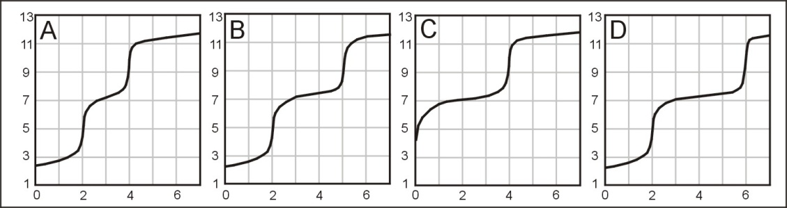
pH

Volume titreervloeistof (mL)

(geval a) Het monster bevat alleen H₃PO₄.
Kromme A (), Kromme B ( ), Kromme C ( ), Kromme D ( )

(geval b) Het monster bevat beide deeltjes in de molverhouding
H₃PO₄ : NaH₂PO₄ 2 : 1.
Kromme A ( ), Kromme B (), Kromme C ( ), Kromme D ( )

(geval c) Het monster bevat beide deeltjes in de molverhouding
H₃PO₄ : NaH₂PO₄ 1 : 1.
Kromme A ( ), Kromme B ( ), Kromme C ( ), Kromme D ()

OPGAVE 8 (1 punt)

Een brandstof/oxidatorsysteem dat bestaat uit N,N-dimethylhydrazine (CH₃)₂NNH₂ en N₂O₄ (allebei vloeistoffen) wordt gewoonlijk gebruikt voor aandrijving van ruimtevaartuigen. De componenten worden stoichiometrisch gemengd zodat N₂, CO₂ en Η₂Ο de enige producten zijn (allemaal gasvormig onder de reactieomstandigheden). Hoeveel mol gas wordt gevormd uit 1 mol (CH₃)₂NNH₂?

(a) 8 ( )

(b) 9 ()

(c) 10 ( )

(d) 11 ( )

(e) 12 ( )

OPGAVE 9 (1 punt)
Voor de elektrolyse van 1 mol water is de volgende hoeveelheid elektrische lading nodig (F is de constante van Faraday):

(a) F ( )

(b) (4/3) F ( )

(c) (3/2) F ( )

(d) 2 F ()

(e) 3 F ( )

OPGAVE 10 (2,5 punt)
Ga voor elke van de volgende kernreacties na wat deeltje X is:

(geval a) ⁶⁸₃₀Zn + ¹₀n → ⁶⁵₂₈Ni + X alpha (), beta ( ), gamma ( ), neutron ( )

(geval b) ¹³⁰₅₂Te + ²₁H → ¹³¹₅₃I + X alpha ( ), beta ( ), gamma ( ), neutron ()

(geval c) ²¹⁴₈₂Pb → ²¹⁴₈₃Bi + X alpha ( ), beta (), gamma ( ), neutron ( )

(geval d) ²³₁₁Na + ¹₀n → ²⁴₁₁Na + X alpha ( ), beta ( ), gamma (), neutron ( )

(geval e) ¹⁹₉F + ¹₀n → ²⁰₉F + X alpha ( ), beta ( ), gamma (), neutron ( )

OPGAVE 11 (1 punt)
Men mengt in een calorimeter 10,0 mL 0,50 M HCl en 10,0 mL 0,50 M NaOH oplossingen, beide op dezelfde temperatuur. Men meet een temperatuurstijging ΔT. Schat de temperatuurstijging als 5,0 mL 0,50 M NaOH wordt gebruikt in plaats van 10,0 mL. Het warmteverlies is verwaarloosbaar en de soortelijke warmte van beide oplossingen mag je gelijk stellen.

(a) (1/2) × ΔT ( )

(b) (2/3) × ΔT ()

(c) (3/4) × ΔT ( )

(d) ΔT ( )
OPGAVE 12 (1 punt)
Antimoon bestaat in de natuur uit de volgende 2 stabiele isotopen: ¹²¹Sb, ¹²³Sb. Chloor bestaat in de natuur uit de volgende 2 stabiele isotopen: ³⁵Cl, ³⁷Cl. Waterstof bestaat in de natuur uit de volgende 2 stabiele isotopen: ¹H, ²H. Hoeveel pieken verwacht je in het lage-resolutiemassaspectrum voor het ionfragment SbHCl⁺?

(a) 4 ( )

(b) 5 ( )

(c) 6 ()

(d) 7 ( )

(e) 8 ( )

(f) 9 ( )

OPGAVE 13 (1 punt)
De kleinste brekingshoek bij röntgendiffractie met monochromatisch licht is 11,5°. Op grond hiervan kunnen we de 2e-orde brekingshoek van de röntgenstraal verwachten bij:

(a) 22,0 graden ( )

(b) 22,5 graden ( )

(c) 23,0 graden ( )

(d) 23,5 graden ()

(e) 24,0 graden ( )

(f) 24,5 graden ( )

OPGAVE 14 (1 punt)
De niet gedissocieerde vorm van een zwak organisch zuur HA kan uit een waterfase geëxtraheerd worden door een niet-watermengbaar organisch oplosmiddel volgens schema:
organic phase = organische laag
aqueous phase = waterlaag

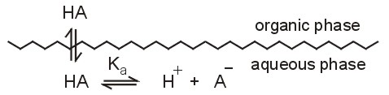

Zijn de volgende beweringen juist met betrekking tot deze extractie: ja (J) of nee (N)?

(a) De verdelingsconstante (K_{D}) van het zuur HA is afhankelijk van de pH van de waterige fase J N

(b) HA kan slechts efficiënt geëxtraheerd worden met zure waterige oplossingen.
J N

(c) De verdelingsconstante (D) van het zuur HA is afhankelijk van de pH van de waterfase J N

(d) De verdelingsconstante (D) van het zuur HA hangt voornamelijk af van de concentratie. J N
OPGAVE 15 (1 punt)
Zijn met betrekking tot de wet van Lambert-Beer de volgende beweringen juist (J) of niet juist (N)?

(a) De extinctie is evenredig met de concentratie van de absorberende verbinding.
J N
(b) De extinctie is recht evenredig met de golflengte van het invallende licht. J N
(c) De logaritme van de transmissie is evenredig met de concentratie van de absorberende verbinding. J N
(d) De transmissie is omgekeerd evenredig met de logaritme van de extinctie. J N
(e) De transmissie is omgekeerd evenredig met de concentratie van de absorberende verbinding. J N

OPGAVE 16 (1 punt)
Bereken de overeenkomende golflengte in nanometer (nm) van monochromatische straling met de volgende numerieke kenmerken. Vink de juiste antwoorden aan.

(geval a) 3000 Å 150 nm ( ), 300 nm (), 600 nm ( ), 5000 nm ( )

(geval b) 5 × 10¹⁴ Hz 150 nm ( ), 300 nm ( ), 600 nm (), 5000 nm ( )

(geval c) 2000 cm⁻¹ 150 nm ( ), 300 nm ( ), 600 nm ( ), 5000 nm ()

(geval d) 2 × 10⁶ GHz 150 nm (), 300 nm ( ), 600 nm ( ), 5000 nm ( )

OPGAVE 17 (2,5 punt)
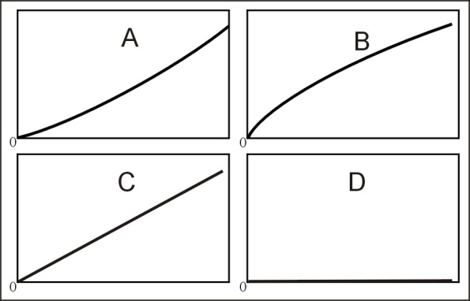

Extinctie

Totale concentratie HX

Men bepaalt de extinctie van oplossingen van het zwakke zuur HX. Koppel de verwachte vorm van de verkregen ijklijn met die in de bovenstaande figuur, onder de volgende omstandigheden (vink de juiste antwoorden aan):
(geval a)
Zuivere oplossingen van HX in water werden gebruikt. Alleen het niet gedissocieerde deeltje HX absorbeert.
Kromme A (), Kromme B ( ), Kromme C ( ), Kromme D ( )

(geval b)
Zuivere oplossingen van HX in water werden gebruikt. Alleen het anion X⁻ absorbeert.
Kromme A ( ), Kromme B (), Kromme C ( ), Kromme D ( )
(geval c)
Alle oplossingen van HX bevatten een overmaat sterke base. Alleen het niet gedissocieerde deeltje HX absorbeert.
Kromme A ( ), Kromme B ( ), Kromme C ( ), Kromme D ()
(geval d)
Alle oplossingen van HX bevatten een overmaat sterk zuur. Alleen het niet gedissocieerde HX–deeltje absorbeert.
Kromme A ( ), Kromme B ( ), Kromme C (), Kromme D ( )
(geval e)
Zuivere oplossingen van HX in water werden gemeten. Zowel HX als X⁻ absorberen. De metingen warden verkregen bij een golflengte waar de molaire extincties van X⁻ en HX gelijk zijn en verschillen van nul.
Kromme A ( ), Kromme B ( ), Kromme C (), Kromme D ( )
OPGAVE 18 (1 punt)
Welke van de volgende zuren is het sterkst?

(a) perchloorzuur HClO₄ ()

(b) chloorzuur HClO₃ ( )

(c) chlorigzuur HClO₂ ( )

(d) onderchlorigzuur HClO ( )

(e) Alle zuren zijn even sterk omdat ze allemaal chloor bevatten ( )

OPGAVE 19 (1 punt)
Welke structuur beschrijft het beste het kristalrooster van ijzer waarin het coördinatiegetal 8 is?

(a) primitief kubisch ( )

(b) lichaamsgecentreerd kubisch ()

(c) dichtst gestapeld kubisch ( )

(d) dichtst gestapeld hexagonaal ( )

(e) geen van bovenstaande ( )

OPGAVE 20 (1 punt)
Welke van de volgende elementen heeft de hoogste derde ionisatie-energie?

(a) B ( )

(b) C ( )

(c) N ( )

(d) Mg ()

(e) Al ( )

OPGAVE 21 (1 punt)
Welk element uit de tweede periode (rij) heeft de eerste zes ionisatie-energieën (IE in elektronvolt, eV) zoals vermeld staan in de onderstaande tabel?
IE₁ | IE₂ | IE₃ | IE₄ | IE₅ | IE₆
11 | 24 | 48 | 64 | 392 | 490
(a) B ( )

(b) C ()

(c) N ( )

(d) O ( )

(e) F ( )

OPGAVE 22 (3 punten)
Het metaal zilver komt voor als een vlakgecentreerd kubisch (fcc) gestapelde vaste stof.

- Teken een fcc eenheidscel.

- Hoeveel atomen zijn er in de fcc eenheidscel?
4

- De dichtheid van zilver is 10,5 g/cm³ . Hoeveel pm is de lengte van een ribbe in de eenheidscel?
$$ρ=\frac{4M}{V⋅N_{A}}⇒a^{3}=\frac{4M}{ρ⋅N_{A}}⇒a=\sqrt[3]{\frac{4\frac{\text{atomen}}{\text{cel}}×\text{107},\text{8682}\frac{g}{\text{mol}}}{\text{10,5}\frac{g}{{\text{cm}}^{3}}×6,\text{022142}⋅{\text{10}}^{\text{23}}\frac{\text{atomen}}{\text{mol}}}}=\text{409}\text{ pm}$$

- Hoeveel pm is de atoomstraal van het zilveratoom in het kristal?
$$r=\frac{a}{2\sqrt{2}}=\frac{\text{409}\text{ pm}}{2×\text{1,4142}}=\text{144}\text{ pm}$$

OPGAVE 23 (1 punt)
Zijn de volgende beweringen juist (J) of niet (N)?

(a) HF kookt bij hogere temperatuur dan HCl. J N

(b) HBr kookt bij lagere temperatuur dan HI J N

(c) Zuiver HI kan gemaakt worden door een reactie van geconcentreerd zwavelzuur met KI. J N

(d) Ammonia-oplossingen zijn bufferoplossingen omdat ze het geconjugeerde paar NH₃ – NH₄⁺ bevatten. J N
(e) Zuiver water bij 80°C is zuur. J N

(f) Gedurende de elektrolyse van een KI-oplossing met grafietelektrodes, is de pH rond de kathode lager dan 7. J N

OPGAVE 24 (2 punten)
Onder bepaalde omstandigheden van concentratie en temperatuur reageert HNO₃ met Zn en de reductieproducten zijn dan onder andere NO₂ and NO in een molverhouding 1 : 3. Hoeveel mol HNO₃ wordt verbruikt door 1 mol Zn?
- 2,2 ( )

- 2,4 ( )

- 2,6 ( )

- 2,8 ()

- 3,0 ( )

- 3,2 ( )
Onderdeel B: Fysische Chemie

OPGAVE 25: Muon (totaal aantal punten 8)
Het muon (μ) is een subatomair deeltje dat behoort tot de familie van de leptonen, die dezelfde lading en magnetische eigenschappen hebben als het elektron, maar een verschillende massa en het is instabiel. Dat wil zeggen het muon valt binnen enkele microseconden nadat het gevormd is uiteen in andere deeltjes.
In deze opgave ga je de massa van het muon bepalen op twee verschillende manieren.

- (3 punten) De meest voorkomende spontane vervalreactie van het muon is:

μ → e + ${\overline{ν}}_{e}$+ ν_{μ},

waarin ${\overline{ν}}_{e}$ het elektronantineutrino is en ν_{μ} het muonneutrino. Bij een bepaald experiment waarin een stilstaand muon gebruikt wordt, heeft na het uiteenvallen ${\overline{ν}}_{e}$ + ν_{μ}, een totale energie van 2,000 × 10⁻¹² J. Het vrijgekomen elektron heeft dan een kinetische energie van 1,4846 × 10⁻¹¹ J.
Bereken de massa van het muon.

E_{μ} = E_{e} + E_{ν,ν} ⇒ m_{μ}⋅c² = m_{e}⋅c² + T_{e} + E_{ν,ν} ⇒ m_{μ} = m_{e} + (T_{e} + E_{ν,ν}) ⋅ c⁻² ⇒
m_{μ} = 9,109382⋅10⁻³¹ kg + (1,4846⋅10⁻¹¹ J + 2,000⋅10⁻¹² J) × (2,99792458 m s⁻¹)⁻²
= 1,8835⋅10⁻²⁸ kg

- (5 punten)
In veel experimenten is het gedrag van atomen die een muon in plaats van een elektron hebben ingevangen spectroscopisch onderzocht De gevormde exotische atomen blijken in veel verschillende aangeslagen toestanden voor te komen.
De overgang van de derde aangeslagen toestand naar de eerste aangeslagen toestand van een atoom dat bestaat uit een ¹H-kern waar een muon aan vastzit wordt waargenomen bij een golflengte van 2,615 nm.
Bepaal de massa van het muon.

$E_{n}=−\frac{2π^{2}Z^{2}e^{4}μ}{{\left(4{πe}_{o}\right)}^{2}h^{2}n^{2}}$ ⇒
ΔE = E₄ − E₂ = $\frac{−2π^{2}Z^{2}e^{4}μ}{{\left(4{πe}_{o}\right)}^{2}h^{2}4^{2}}−\frac{−2π^{2}Z^{2}e^{4}μ}{{\left(4{πe}_{o}\right)}^{2}h^{2}2^{2}}=\frac{−2π^{2}Z^{2}e^{4}μ}{{\left(4{πe}_{o}\right)}^{2}h^{2}}\left(\frac{1}{\text{16}}− \frac{1}{4}\right)$ ⇒
ΔE = hν = $\frac{\text{hc}}{λ}$ ⇒ μ = $\frac{\text{hc}}{λ}⋅\frac{{\left(4{πe}_{o}\right)}^{2}h^{2}}{2π^{2}Z^{2}e^{4}}×\frac{\text{16}}{3}$ ⇒
μ =$\frac{{\left(6,\text{626069}⋅{\text{10}}^{−\text{34}}\text{ J s}\right)}^{3}×2,\text{99792458}⋅{\text{10}}^{8}{\text{ m s}}^{−1}}{2,\text{615}⋅{\text{10}}^{−9}\text{ m}}⋅\frac{\text{128}}{3}⋅\frac{{\left(8,\text{8541878}⋅{\text{10}}^{−\text{12}}{\text{ C}}^{2}m^{−2}N^{−1}\right)}^{2}}{1^{2}×{\left(1,\text{602176}⋅{\text{10}}^{−\text{19}}\text{ C}\right)}^{4}}$ ⇒
μ = 1,693⋅10⁻²⁸ kg; $μ={\left(m_{p}^{−1}+m_{μ}^{−1}\right)}^{−1}⇒m_{μ}={\left(μ^{−1}−m_{p}^{−1}\right)}^{−1}$
μ_{μ} = ((1,693⋅10⁻²⁸)⁻¹ − (1,672622⋅10⁻²⁷ kg)⁻¹)⁻¹ ⇒ μ_{μ} = 1,8837⋅10⁻²⁸ kg

OPGAVE 26: CO-spectrum (5 punten totaal)
Rotatie-energieniveaus van twee-atomige moleculen kunnen goed beschreven worden met de formule E_{J} = B J (J + 1), waarin J het rotatie-kwantumgetal is van het molecuul en B zijn rotatieconstante. De betrekking tussen B en de gereduceerde massa μ en de bindingslengte R van het molecuul wordt gegeven door de vergelijking $B=\frac{h^{2}}{4π^{2}{μR}^{2}}$.
In het algemeen verschijnen spectroscopische overgangen bij fotonenergieën die corresponderen met het energieverschil tussen mogelijke toestanden van een molecuul (h ν = ΔE). De waargenomen rotatieovergangen treden op tussen naast elkaar gelegen rotatieniveaus, vandaar dat ΔE = E_{J+1} – E_{J} = 2 B (J + 1). Daardoor voldoen opeenvolgende rotatieovergangen die in het spectrum te zien zijn (zoals hier te zien) aan de vergelijking h (Δν) = 2 B.
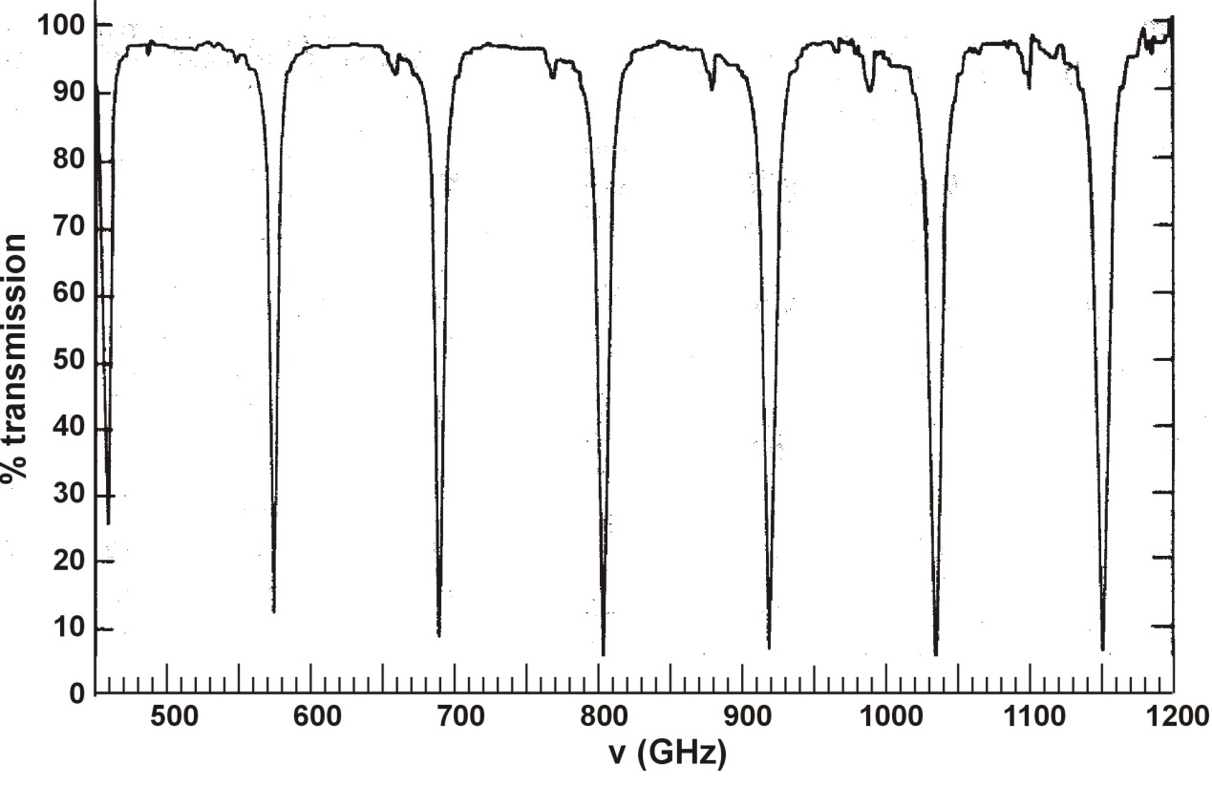
% Transmissie
Bepaal aan de hand van het bovenstaande spectrum de volgende waarden voor ¹²C¹⁶O in de juiste eenheden:
- (1 punt) Δν
Δν = (1150 − 570)/5 GHz = 116 GHz

- (1 punt) B
B = ½ ⋅ 116 GHz ⋅ 6,626069⋅10⁻³⁴ J s = 3,84⋅10⁻²³ J

- (3 punten) R
μ = $\frac{\text{12}×\text{16}}{\text{12}+\text{16}}⋅\frac{{\text{g mol}}^{−1}}{\text{6,022142}⋅{\text{10}}^{\text{23}}{\text{ moleculen mol}}^{−1}}$ = 1,139⋅10⁻²⁶ kg molecuul⁻¹
R = $\frac{h}{2π\sqrt{μB}}=\frac{6,\text{626}⋅{\text{10}}^{−\text{34}}\text{ J s}}{2π\sqrt{2×1,\text{139}⋅{\text{10}}^{−\text{26}}\text{ kg }×\text{3,84}⋅{\text{10}}^{\text{-23}}\text{ J}}}$ = 1,127⋅10⁻¹⁰ m
Opgave 27: Het waterstofmolecuul(5 punten)
In onderstaande grafiek zijn de potentiële energiecurven van het H₂ molecuul en het kation H₂⁺ weergegeven
Geef met behulp van bovenstaande grafiek antwoord op de volgende vragen. Gebruik daarbij getallen en de juiste eenheden:

- Hoe groot zijn de bindingsafstanden in H₂ en H₂⁺?

H₂: 0,75 Å, H₂⁺: 1,05 Å

- Hoe groot zijn de bindingsenergieën van H₂ en H₂⁺?

H₂: 450 kJ mol⁻¹, H₂⁺: 270 kJ mol⁻¹

- Hoe groot is de ionisatie-energie van het H₂ molecuul?

IE(H₂)= 1500 kJ mol⁻¹

- Hoe groot is de ionisatie-energie van het H atoom?

IE(H)= 1310 kJ mol⁻¹

- Elektromagnetische straling met een frequentie van 3,9.10¹⁵ Hz wordt gebruikt om H₂ te ioniseren. Bereken de snelheid van de vrijgekomen elektronen. (je mag vibratie-energieën verwaarlozen.)

½ m_{e} v² = h⋅ν − IE(H₂) ⇒ v = $\sqrt{\frac{2\left(h⋅ν−\text{IE}\left(H_{2}\right)\right)}{m_{e}}}$
h⋅ν = 6,62⋅10⁻³⁴ J s × 3,9⋅10¹⁵ s⁻¹ = 2,5818⋅10⁻¹⁸ J
IE(H₂) = 1500 kJ mol⁻¹ = $\frac{\text{1500}{\text{ kJ mol}}^{−1}}{\text{6,022}⋅{\text{10}}^{\text{23}}{\text{ mol}}^{−1}}$ = 2,4909⋅10⁻¹⁸ J
v = $\sqrt{\frac{2\left(2,\text{5818}⋅{\text{10}}^{−\text{18}}−2,\text{4909}⋅{\text{10}}^{−\text{18}}\right)\text{ J}}{\text{9,1}⋅{\text{10}}^{−\text{31}}\text{ kg}}}$ ⇒ v = 447 km s⁻¹
Opgave 28: Kryoscopie (4 punten)
Chemici gebruiken vaak een ijsbad, als een proces uitgevoerd moet worden bij een temperatuur onder het smeltpunt van water (0ºC) maar ruim boven het sublimatiepunt van CO₂ (−78ºC). In dit voorbeeld wordt waterijs van 0 ºC gemengd met NaCl. Afhankelijk van de mengverhouding kunnen temperaturen worden bereikt tot −20 ºC.
In dit voorbeeld wordt een ijsbad gemaakt door 1 kg ijs van 0 ºC te mengen met 150 g NaCl in een thermisch geïsoleerde bak.
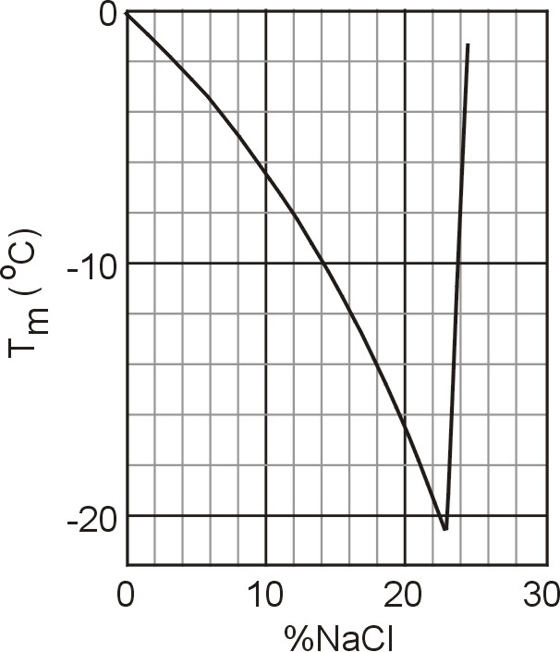

Omcirkel hieronder de letters J of N om aan te geven of een bepaald antwoord juist (J) of niet juist (N) is:

1. Het mengproces is spontaan (½ punt) J N
2. De entropieverandering gedurende het proces is negatief (½ punt) J N

In bovenstaand diagram is het vriespunt van waterige oplossingen van NaCl als functie van de samenstelling van de oplossing (massapercentage NaCl) weergegeven.

3. Bepaal met behulp van dit diagram het vriespunt van het hierboven beschreven ijsbad. (1 punt)

%NaCl = $\frac{\text{150}\text{ g}}{\left(\text{150}+\text{1000}\right)\text{ g}}$ = 13%; T_{vr} = −9 °C

Omcirkel hieronder de letters J of N om aan te geven of het antwoord juist (J) of niet juist (N) is:

4. Als je eenzelfde massa MgCl₂ zou gebruiken, in plaats van het NaCl, zou het vriespunt hoger zijn. ( 2 punten) J N
C_{NaCl} = 150 g / 58,453 g mol⁻¹ / 1 kg = 2,57 mol NaCl kg⁻¹ ⇒ 5,13 mol deeltjes kg⁻¹
$C_{{\text{MgCl}}_{2}}$ = 150 g / 95,21 g mol⁻¹ / 1 kg = 1,58 mol NaCl kg⁻¹ ⇒ 4,73 mol deeltjes kg⁻¹
ΔT = K_{vr} C ⇒ T_{vr}(NaCl) < T_{vr}(MgCl₂)

Opgave 29: Zwembad. (5 punten)

Een enorm groot zwembad wordt gevuld met water van 20 ºC. Het water wordt verwarmd met een weerstand met een vermogen van 500 W gedurende 20 minuten.
Ga ervan uit dat het water verder nergens mee in contact komt.
Beantwoord nu de volgende vragen

- Bereken hoeveel warmte aan het bad is toegevoerd.
q = P ⋅ t = 500 W × 20 min × 60 s min⁻¹ = 6 × 10⁵ J

- Wat kun je zeggen over de entropieverandering van de weerstand? Kruis het juiste antwoord aan.

ΔS_{weerstand} > 0 ( )

ΔS_{weerstand} = 0 ()

ΔS_{werstand} < 0 ( )

- Wat kun je zeggen over de entropieverandering van het water? Kruis het juiste antwoord aan.

ΔS_{water} > 0 ()

ΔS_{water} = 0 ( )

ΔS_{water} < 0 ( )

- Wat kun je zeggen over de entropieverandering van het systeem? Kruis het juiste antwoord aan.
ΔS_{systeem} > 0 ()

ΔS_{systeem} = 0 ( )

ΔS_{systeem} < 0 ( )

- Is het proces reversibel? (omcirkel het juiste antwoord) J N

OPGAVE 30: Gassnelheid. (5 punten)
Hieronder wordt een experiment beschreven, waarmee vrij eenvoudig de gemiddelde snelheid u van moleculen in de gasfase van een vluchtige stof kan worden bepaald.
Een petrischaal wordt halfgevuld met ethanol op een elektronische balans geplaatst. Het deksel wordt ernaast gelegd. Op t = 0 wordt de balans getarreerd, dat wil zeggen op nul gezet. In de grafiek staat weergegeven hoe de uitlezing van de balans verandert als functie van de tijd.
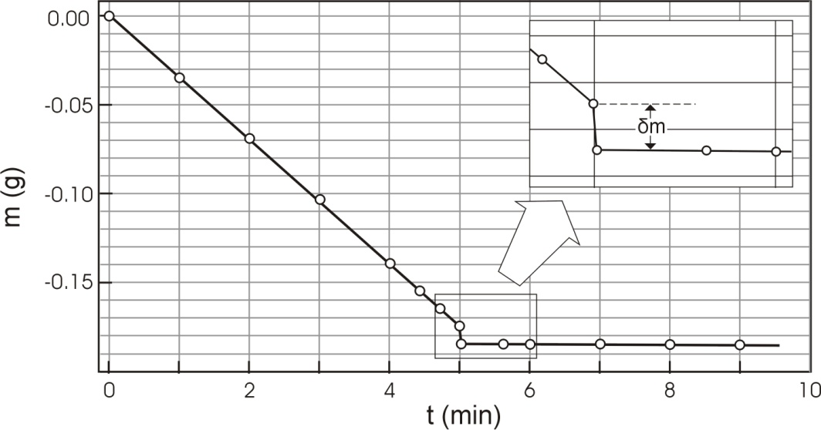
Op t =5 minuten wordt de deksel op de petrischaal gedaan. De vloeistofdamp ontwijkt niet meer, maar de gasmoleculen botsen nu tegen de deksel, waardoor de meting op de balans verandert met een waarde δm. (zie inzet van de grafiek).
De kracht die de moleculen op het deksel uitoefenen is derhalve F = δm g.
De kracht is ook gelijk aan de snelheid waarmee het moment van de verdampende moleculen verandert. In formule uitgedrukt: F =½ u dm/dt.
Bereken aan de hand van bovenstaande gegevens de gemiddelde snelheid u van de ethanolmoleculen bij 290 K. Neem aan dat g = 9,8 m s⁻²

$\frac{dm}{dt}=\frac{0,\text{135}\text{ g}}{\text{4 min}}$ δm = 0,01 g
f = δm g = $\frac{u}{2}\frac{dm}{dt}$ ⇒ u = $\frac{2δm\text{ g}}{\frac{dm}{dt}}=\frac{2×0,\text{01}\text{ g}×\text{9,8 }\frac{m}{s^{2}}}{\frac{\text{0,135 g}}{4×\text{60 s}}}$ = 348 m s⁻¹ ≈ 350 m s⁻¹

ONDERDEEL C: Organische Scheikunde

Opgave 31: Identificatie van een ester (14 punten)
Men verzeept 2,81 g van een optisch actieve diëster A, die uitsluitend C, H en O bevat, met 30,00 mL van een 1,00 M NaOH-oplossing. Nadat de verzeping volledig verlopen is, is er slechts 6,00 mL van een 1,00 M HCl oplossing nodig om de overmaat NaOH in de ontstane oplossing te neutraliseren. De verzepingsproducten zijn een optisch inactief dicarbonzuur B, MeOH en een optisch actief alcohol C. Dit alcohol C reageert met I₂/NaOH tot een geel neerslag en C₆H₅COONa.
Het dicarbonzuur B reageert met Br₂ in CCl₄ tot één enkel, optisch inactief product (product D).
Ozonolyse van B geeft slechts één enkel eindproduct.

1. (1 punt) Bereken de molaire massa (g mol⁻¹) van verbinding A.
M_{A} = 234
mmol NaOH nodig voor verzepen diester: 30,00 mL NaOH × 1,00 mmol mL⁻¹ − 6,00 mL × 1,00 mmol mL⁻¹ = 24 mmol
overmaat NaOH: 24,00 mmol NaOH verzeept 12 mmol diester (2,81 g) ⇒ M_{r}(diester) = 2,81 / 0,012 = 234,16 ≈ 234
(Uit de andere gegevens kun je afleiden dat de verbinding minstens een dubbele C=C-binding en twee estergroepen heeft)

2. (1,5 + 0,5 + 2 punten) Geef de structuurformules van A, B, en C, zonder stereochemische informatie.
A | B | C

3. (1punt) Geef de mogelijke stereochemische formules voor C (met volle en gearceerde bindingsnotaties)
Mogelijke stereochemische formules voor C

4. (1 punt) Geef de stereochemische formule van D, door middel van een Fischerprojectie.

Stereochemische formule voor D

5. (2 punt) Geef de stereochemische formule voor B.
Stereochemische formule voor B

Het diëster A kan ook reageren met Br₂ in CCl₄ en wordt dan omgezet in een mengsel van twee verbindingen (E en F) die beide optisch actief zijn.

6. (2 + 2 punten)Geef alle mogelijke stereochemische formules voor E en F, gebruik makend van Fischerprojecties. Geef voor alle asymmetrische centra aan of het om een R- of S-configuratie gaat.

Mogelijke stereochemische formule(s) voor E | Mogelijke stereochemische formule(s) voor F

Indien we Na¹⁸OH gebruiken voor de verzeping van verbinding A, zal het zuurstofisotoop dan ingebouwd worden in de producten B en C?

7. (1 punt) Markeer het juiste antwoord:
- Alleen in B ()

- Alleen in C ( )

- Zowel in B als in C ( )
Opgave 32: NMR puzzel (9 punten)
Een organische verbinding A (C₈H₁₀) geeft de volgende opeenvolgende reacties:

Bromering
A (C₈H₁₀) B (C₈H₉Br)

reductie (CH₃)₃CO⁻K⁺
(N₂H₄ + NaOH)

F (C₈H₈O) C (C₈H₈)

Oxidatie Ozonolyse
(Pyridinium
(i. O₃; ii. Zn/H₃O⁺)
chlorochromaat, PCC)

i.CH₃MgBr
ii.H₃O⁺
E D (C₇H₆O) (+ HCHO ↑ )

Maak gebruik van de bijgevoegde ¹H-NMR-spectra om de structuren van de verbindingen A, B, C, D, E en F te tekenen. Geef in de structuren aan, met welke groepen van waterstofatomen de NMR-pieken overeenkomen (zie voorbeeld). (1 punt per structuur en ½ punt per correcte piekaanduiding)

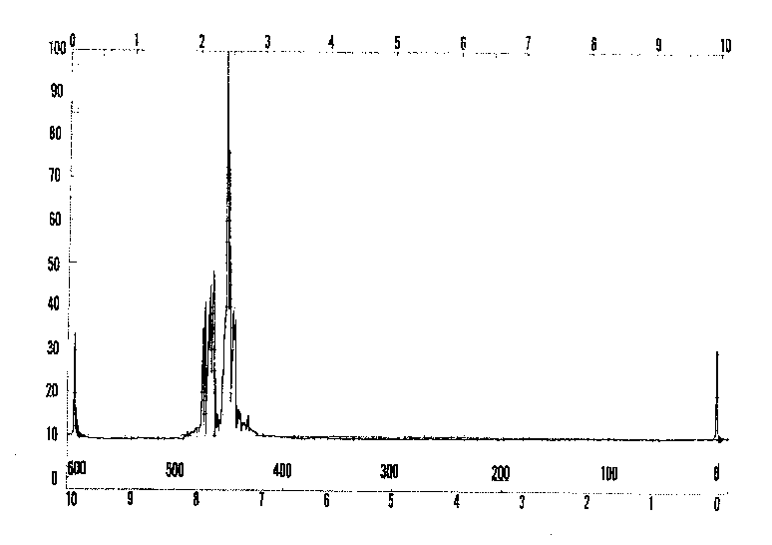
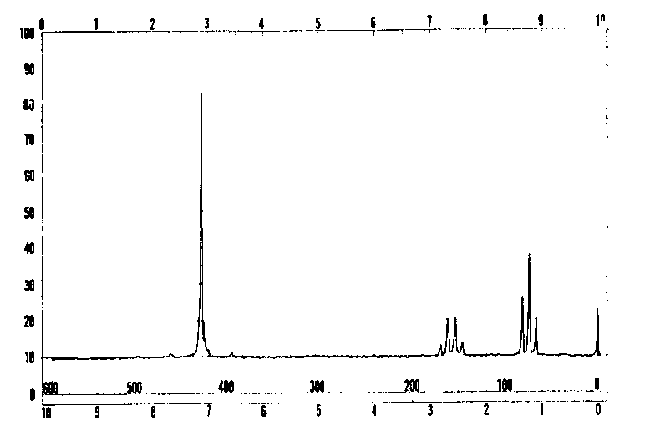
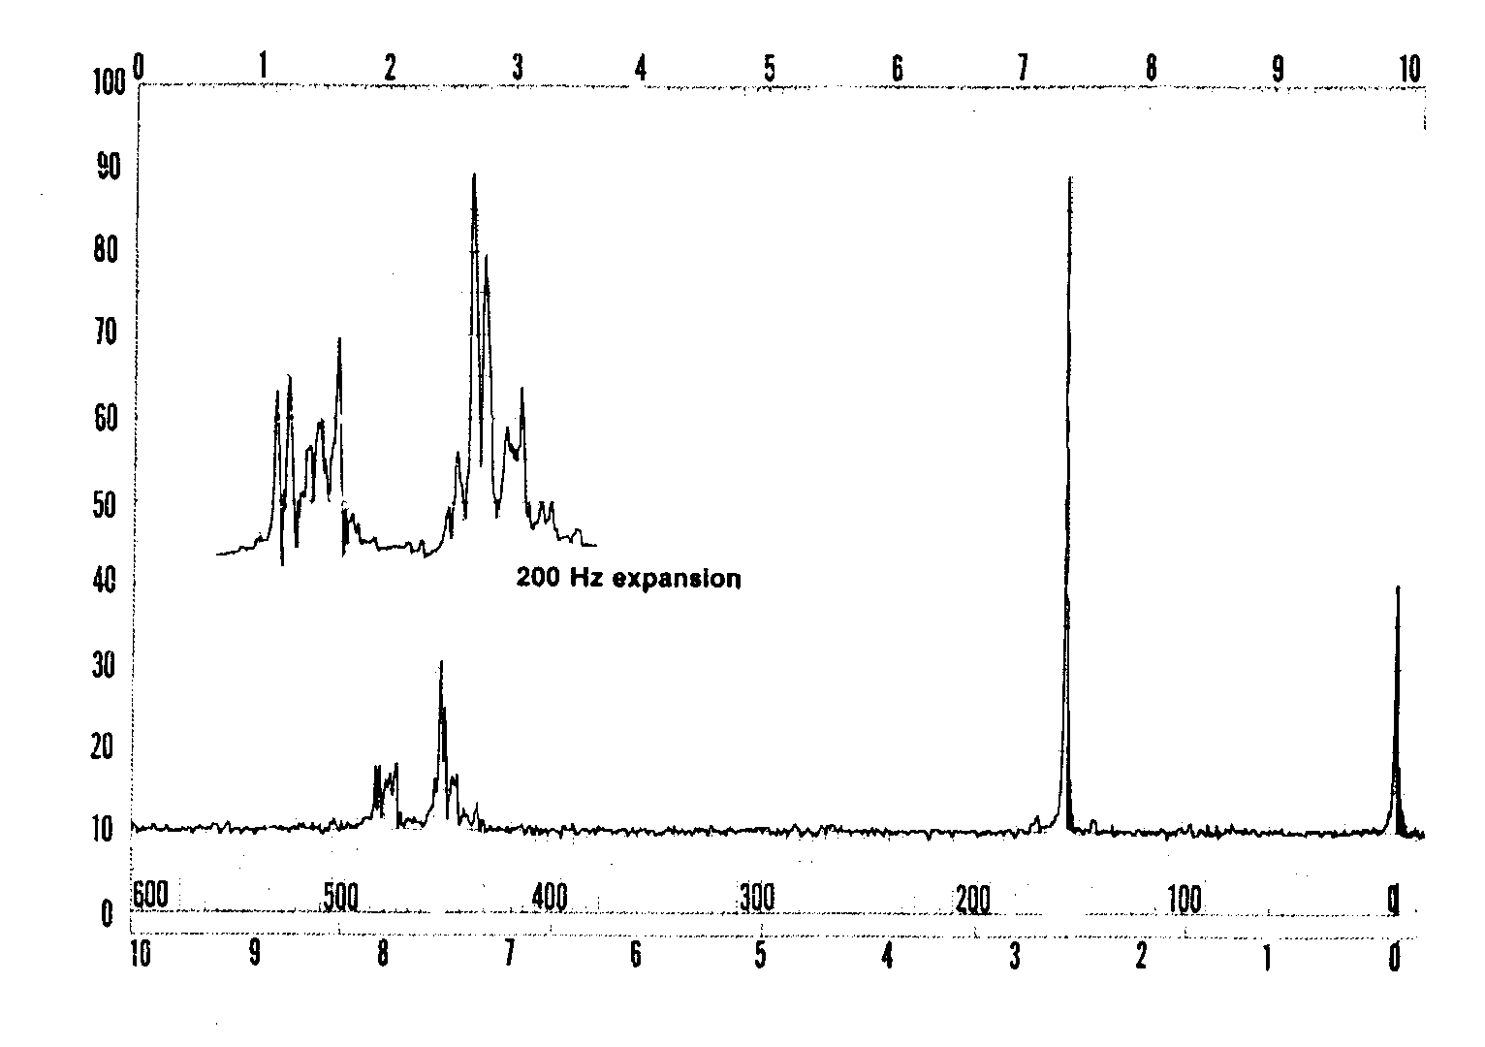
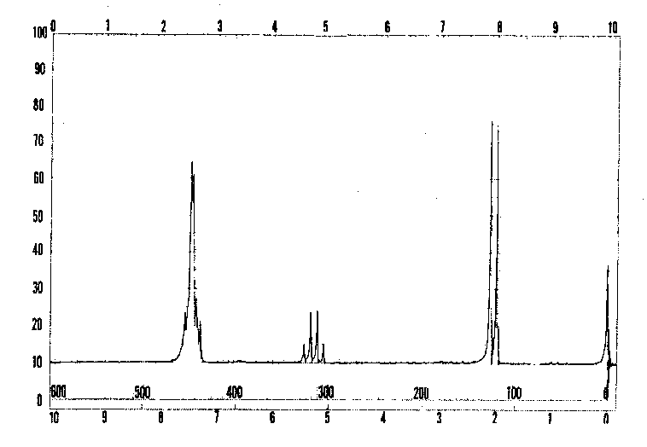
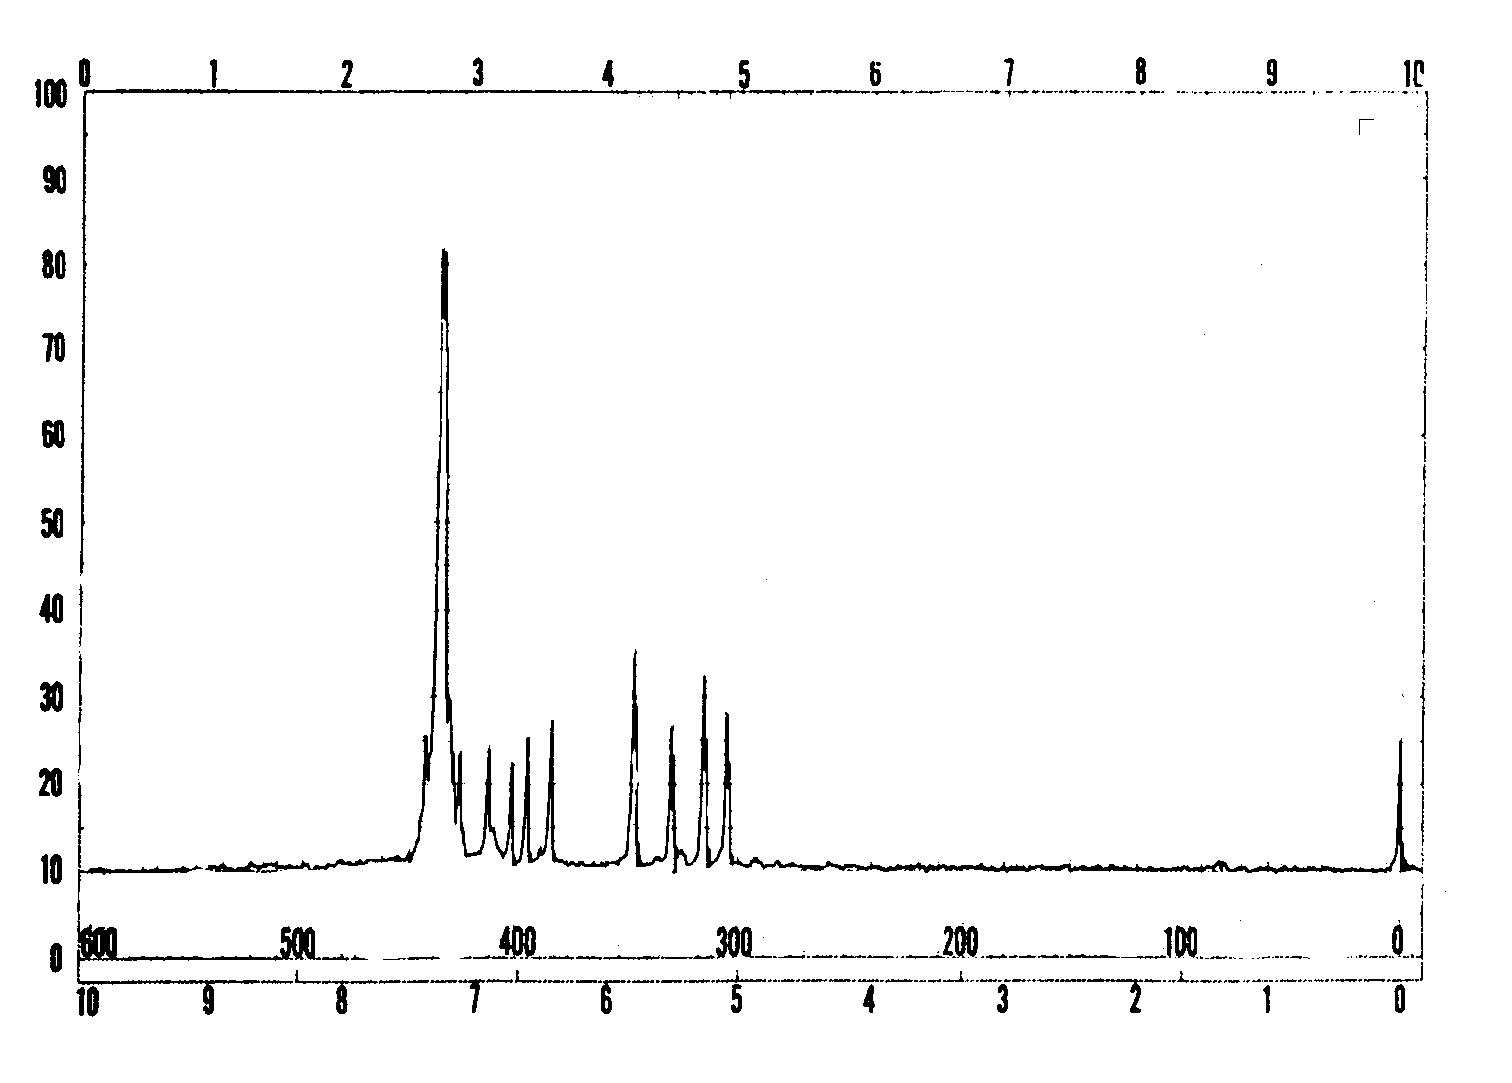
E2
E3
E4
E1
D2
A1
A2
A3
F2
F1
B1
B3
B2
C1
C2
C3
Integratie 5 : 1 : 2
Algemene opmerkingen: De NMR-spectra zijn opgenomen in CDCl₃ op een 60-MHz-Perkin-Elmer-spectrometer. Onder gewone omstandigheden (blootstelling aan lucht, licht en waterdamp) kunnen zure onzuiverheden in CDCl₃-oplossing oorzaak zijn van de snelle uitwisseling van bepaalde protonen.
D1

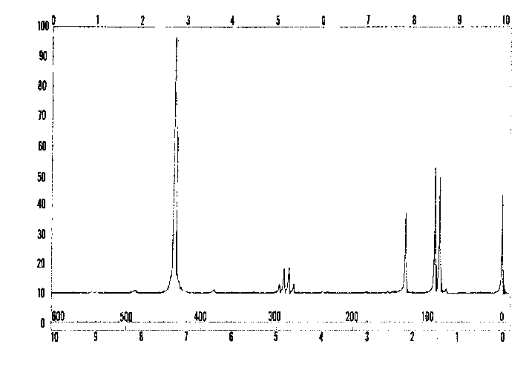
F

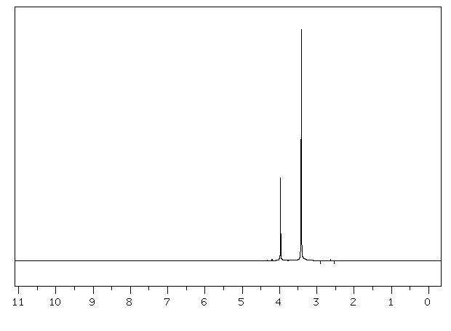
VOORBEELD

X1 X2
CH₃OH

X1
X2
A
F
C
E
D
B

Opgave 33: Peptiden (11 punten)
Racemisatie van α-aminozuren en peptiden kan gebeuren via een α-enolisatie mechanisme, dat zowel door warmte als door aanwezigheid van sterke basen aanzienlijk versneld kan worden:

tussenproduct

1. (4 punten) Teken de stereochemische formules I en II (met volle en gearceerde bindingsnotaties) van de aminozuurderivaten, die aanwezig zijn in het evenwichtsmengsel van de hierboven beschreven α-enolisatie-reactie. Doe dit voor de onderstaande hydroxy-aminozuren A en B:

Α: serine (R = −CH₂OH)
B: (2S,3R)-threonine (R = )

A

I

II

B

I

II

2. (1 punt) Zet een vinkje in het vak dat overeenkomt met de juiste benaming van de relatie tussen de structuren die je zojuist getekend hebt voor A en B.

enantiomeren diastereoisomeren
A _{I, II}


enantiomeren diastereoisomeren
B _{I ,II}


Om bij de peptidesynthese een nieuwe peptidebinding te kunnen vormen, moet de carboxylgroep geactiveerd worden, dat wil zeggen dat deze voorzien moet worden van een goed-vertrekkende groep, zodat de volgende reactie (vereenvoudigd schema) optreedt:

Bij deze activeringssstap kan een tweede racemisatie optreden; de carbonyl-zuurstof van de amidebinding is vijf atomen verwijderd van de geactiveerde carbonylgroep en kan intramoleculair reageren met deze geactiveerde carbonylgroep tot een vijfring-tussenproduct (azalacton): dit azalacton wisselt zeer vlug zijn waterstof op het asymmetrisch centrum, zoals hieronder schematisch is weergegeven:

Intermediair
C

azalacton azalacton

3. (1,5 punt) Geef een structuurformule voor het intermediair C dat bij de omzetting tussen de twee azalactonen gevormd wordt en zo verantwoordelijk is voor de inversie aan het asymmetrisch centrum:
Intermediair C

Azalactonen zijn zeer reactieve verbindingen die nog verder kunnen reageren met de aminogroep van een aminozuur. Hierdoor kan de peptidesynthese toch verder gaan tot het einde, maar met vorming van racemische of epimere mengsels.
4. Indien N-benzoyl glycine, C₉H₉NO₃, opgewarmd wordt tot 40˚C in aanwezigheid van azijnzuuranhydride wordt het omgezet in een zeer reactieve verbinding, C₉H₇NO₂. (P₁)

A: Geef een voorstel voor de structuur
P₁
van deze verbinding. (1,5 punt)

B: Teken het/de reactieproduct(en) van de reactie van jouw verbinding P₁ met de ethylester van S-alanine (P₂) (de R-groep van het aminozuur is een methylgroep) door gebruik te maken van stereochemische formules (met volle en gearceerde bindingsnotaties) van beide reagentia en het reactieproduct. (1+ 2 punten)
P₁
P₂
Product

+

Onderdeel D: Anorganische Chemie

Opgave 34: Aluminium

(Totaal aantal punten voor deze opgave: 17,5)
Eén van de grootste fabrieken van Griekenland bevindt zich vlak bij de oude stad Delphi. Er wordt uit het mineraal bauxiet alumina (Al₂O₃) en het metaal aluminium gemaakt. Het bauxiet is afkomstig van een mijn op de berg Parnassus.

Bauxiet is een dubbelzout van aluminiumhydroxide en aluminiumoxide. De formule ervan kan als volgt worden weergegeven: AlO_{x}(OH)_{3−2x} met 0 < x <1.

De productie van aluminium verloopt in twee stappen.
Onderdeel 1. (2,5 punten)
Stap 1. Bayerproces
Extractie, zuivering en dehydratatie van het bauxiet.
De samenstelling van bauxiet dat gebruikt wordt in de industrie is Al₂O₃, 40−60%; H₂O 12−30%; SiO₂, vrij en gebonden 1−15%; Fe₂O₃ 7−30%; TiO₂ 3−4%; Fluoridezouten, P₂O₅, V₂O₅ etc 0,05−0,2%.
Het proces omvat onder andere het oplossen van bauxiet in een waterige oplossing van NaOH, gevolgd door het affiltreren van onoplosbare bestanddelen. Vervolgens wordt het aluminiumhydroxide gedeeltelijk neergeslagen en verhit tot 1200 ºC.
Vul onderstaande reactievergelijkingen zonodig aan en maak ze kloppend.

Al₂O₃ + 2 OH⁻ + 7 H₂O → 2 [Al(OH)₄(H₂O)₂]⁻

SiO₂ + 2 OH⁻ → SiO₂(OH)₂²⁻

SiO₂(OH)₂²⁻ + Ca²⁺ → CaSiO₃↓ + H₂O

[Al(OH)₄(H₂O)₂]⁻ → Al(OH)₃ ↓ + OH⁻ + 2 H₂O

2 Al(OH)₃ → Al₂O₃ + 3 H₂O
Onderdeel 2. (2 punten).
Stap 2. Het Héroult-Hall-proces.
Het verkregen aluminiumoxide wordt opgelost in gesmolten kryoliet, voornamelijk bestaand uit Na₃AlF₆. De elektrolytoplossing bestaat uit: Na₃AlF₆, 80−85%; CaF₂, 5−7 %; AlF₃, 5−7 %, Al₂O₃, 2−8 % (dit wordt regelmatig aangevuld). De elektrolyse wordt uitgevoerd bij 940 ºC, in een met koolstof bedekte stalen elektrolysecel (kathode), bij een constante druk van 1 atmosfeer. Er worden koolstofanoden gebruikt.
Maak de onderstaande reactievergelijking van de elektrolyse kloppend.

2 Al₂O₃(l) + 3 C(anode) → 4 Al(l) + 3 CO₂(g)
Aangezien kryoliet een tamelijk zeldzaam mineraal is, wordt het meestal gemaakt. De reactievergelijking van dit proces staat hieronder. Vul deze reactievergelijking zonodig aan en maak hem kloppend.

6 HF + Al(OH)₃ + 3 NaOH → Na₃AlF₆ + 6 H₂O
Onderdeel 3. (3 punten)
Tijdens de elektrolyse treden allerlei nevenreacties op, waardoor de grafiet(C)-anodes worden aangetast. Hierdoor wordt de opbrengst kleiner.
Bereken met behulp van de thermodynamische gegevens in onderstaande tabel ΔH, ΔS en ΔG bij 940 ºC voor de reactie
C(grafiet) + CO₂(g) → 2 CO(g).
Je mag ervan uitgaan, dat de waarden uit de tabel ook bij die temperatuur gelden.

 | Al(s) | Al₂O₃(s) | C(grafiet) | CO(g) | CO₂(g) | O₂(g)
Δ_{f}Hº (kJ mol⁻¹) | 0 | −1676 | 0 | −111 | −394
Sº (J K⁻¹ mol⁻¹) | 28 | 51 | 6 | 198 | 214 | 205
Δ_{smelt}H (kJ mol⁻¹) | 11 | 109

ΔS = 2 × 198 − 214 − 6 = 176 J K⁻¹
ΔH = 2 × (−111) − (−394) − 0 = 172 kJ
ΔG = ΔH − T ΔS, T = (940 + 273) = 1213 K, ΔG = −41,5 kJ

Onderdeel 4. (4 punten)
Bereken ΔH and ΔG voor de reactie:
2 Al(l) + 3 CO₂(g) → Al₂O₃(l) + 3 CO(g)
Maak weer gebruik van de gegevens uit de bovenstaande tabel. De temperatuur is ook nu weer 940 ºC. Voor de reactie is verder gegeven dat ΔS = –126 J K^{–1} mol^{–1}.
(laat je berekening zien)

ΔH = ΔH(Al₂O₃(l)) + 3 ΔH(CO(g)) − 2 ΔH(Al(l)) − 3 ΔH(CO₂(g))
ΔH(Al₂O₃(l)) = Δ_{f}H(Al₂O₃) + Δ_{smelt}H(Al₂O₃) = (−1676 + 109) kJ = −1567 kJ
ΔH(CO) = −11 kJ
ΔH(CO₂) = −394 kJ
ΔH(Al(l)) = 11 kJ
⇒ ΔH = −1567 + 3(−111) − 2×11 −3(−394) = −740 kJ
ΔG = ΔH − T ΔS = −740 kJ − (940 + 273) K (−126 J K⁻¹) = −587 kJ

Onderdeel 5. (4 punten)
Zuiver aluminium is een zilverkleurig-wit metaal, met een vlakgecentreerde kubische (fcc) kristalstructuur.
Aluminium is goed oplosbaar in warm geconcentreerd zoutzuur. Hierbij ontstaat het kation [Al(H₂O)₆]³⁺.
Aluminium is ook oplosbaar in sterk basische oplossingen. Hierbij ontstaat het gehydrateerde tetrahydroxyaluminaation: [Al(OH)₄]⁻(aq).
In beide gevallen ontstaat H₂(g).
AlF₃ wordt gemaakt door Al₂O₃ te behandelen met HF-gas bij 700ºC.
AlX₃ wordt gemaakt door een directe exotherme reactie tussen aluminium en het gewenste halogeen X₂.
Geef de vier kloppende reactievergelijkingen van de hierboven beschreven processen.

2 Al + 6 H⁺ + 12 H₂O → 2 [Al(H₂O)₆]³⁺ + 3 H₂
2 Al + 2 OH⁻ + 6 H₂O → 2 [Al(OH)₄]⁻ + 3 H₂
Al₂O₃ + 6 HF → 2 AlF₃ + 3 H₂O
2 Al + 3 X₂ → 2 AlX₃

Onderdeel 6. (1 punt)
AlCl₃ is een kristallijne stof. Het aluminiumion heeft een zesomringing in het kristal. Bij het smeltpunt (192,4ºC) ontstaat een moleculair dimeer, Al₂Cl₆, waarin het aluminium een 4-omringing heeft. In de gasfase, bij hoge temperatuur dissocieert het moleculaire dimeer (alle bindingen zijn covalent) in trigonale vlakke AlCl₃-moleculen.
In het moleculaire dimeer Al₂Cl₆ zijn in de gasfase twee verschillende Al−Cl-afstanden (206 pm en 221 pm) gemeten. Teken de ruimtelijke structuurformule van het dimeer en zet hierin op de juiste plaats 206 pm en 221 pm.

Onderdeel 7. ( 1 punt).
Welke hybridisatie heeft het aluminiumatoom in Al₂Cl₆ en welke in AlCl₃?

AlCl₃: sp², Al₂Cl₆: sp³

Opgave 35: Kinetiek (10 punten, 2 per deelvraag))
De reactie CH₃COCH₃ + I₂ → CH₃COCH₂I + HI wordt gekatalyseerd door zuur. Uit onderzoek bleek de reactie een eerste-orde-afhankelijkheid te bezitten voor H⁺.
Bij een constante H⁺-concentratie werd de tijd gemeten, als functie van de beginconcentraties van de reagerende stoffen, die benodigd is om de jodiumconcentratie met 0,010 mol L⁻¹ te verlagen.

Onderdeel 1.
Vul de lege plaatsen in de tabel in.

[CH₃COCH₃] | [I₂] | Time
(mol L⁻¹) | (mol L⁻¹) | (min)
0,25 | 0,050 | 7,2
0,50 | 0,050 | 3,6
1,00 | 0,050 | 1,8
0,50 | 0,100 | 3,6
0,25 | 0,100 | …7,2
1,50 | …X | …1,2
…5,0 | …X | 0,36

Onderdeel 2.
Leid de snelheidsvergelijking voor de reactie af en bereken op basis van bovenstaande gegevens de waargenomen reactieconstante k.

v = k(CH₃COCH₃], k = 9,26⋅10⁻⁵ s⁻¹ = 5,56⋅10⁻³ min⁻¹

Onderdeel 3.
Bereken de tijd die nodig is om 75 % van het aanwezige CH₃COCH₃ om te zetten bij een overmaat I₂.

t = 2 t_{½} = 2 ln 2/k = 2 × 0,693 / 9,26⋅10⁻⁵ s⁻¹ = 14970 s = 249,5 min = 4,16 h

Onderdeel 4.
Teken een grafiek, waarbij je laat zien hoe de reactiesnelheid afhangt van [CH₃COCH₃] en van [I₂], waarbij de beginconcentraties van de andere reagentia onveranderd blijven.

Onderdeel 5.
Er is gegeven, dat de reactiesnelheid verdubbelt, als deze bij een temperatuur van 298 K met 10 K verhoogd wordt. Bereken nu de activeringsenergie.

$k=A\text{exp}\left(−\frac{E_{a}}{\text{RT}}\right)$ ⇒ $\frac{v_{{}_{2}}}{v_{{}_{1}}}=\frac{k_{{}_{2}}}{k_{{}_{1}}}=\frac{\text{exp}\left(−\frac{E_{a}}{{\text{RT}}_{2}}\right)}{\text{exp}\left(−\frac{E_{a}}{{\text{RT}}_{1}}\right)}=\text{exp}\left(−\frac{E_{a}}{R}\left(\frac{1}{T_{2}}−\frac{1}{T_{1}}\right)\right)$ ⇒
$\text{ln}\frac{v_{{}_{2}}}{v_{{}_{1}}}=−\frac{E_{a}}{R}\left(\frac{1}{T_{2}}−\frac{1}{T_{1}}\right)⇒E_{a}=−R{\left(\frac{1}{T_{2}}−\frac{1}{T_{1}}\right)}^{−1}\text{ln}\frac{v_{{}_{2}}}{v_{{}_{1}}}$ ⇒
E_{a} = −8,314472 J K⁻¹ mol⁻¹${\left(\frac{1}{\text{308}\text{ K}}−\frac{1}{\text{298}\text{ K}}\right)}^{−1}\text{ln}\frac{2}{1}$ = 52,9 kJ mol⁻¹

Fundamentele constanten
constante | symbool | waarde | eenheid
lichtsnelheid | c | 299792458 | m s⁻¹
Magnetische permeabiliteit van vacuüm | μ₀ | 4π x 10⁻⁷ =  12,566370614…× 10⁻⁷ | N A⁻²
Elektrische constante | ε₀ | 1/μ₀c² =  8,854187817 × 10⁻¹² | C² m⁻² N⁻¹  of F m⁻¹
Constante van Planck | h | 6,62606876 × 10⁻³⁴ | J s
Elementair ladingskwantum | e | 1,602176462 × 10⁻¹⁹ | C
Rustmassa elektron | m_{e} | 9,10938188 × 10⁻³¹ | kg
Rustmassa proton | m_{p} | 1,67262158 × 10⁻²⁷ | kg
Constante van Avogadro | N_{A} | 6,02214199 × 10²³ | mol⁻¹
Constante van Faraday | F | 96485,3415 | C mol⁻¹
Constante van Boltzmann | k | 1,3806503 × 10⁻²³ | J K⁻¹
Gasconstante | R | 8,314472 | J K⁻¹ mol⁻¹
Atomaire massaeenheid | u | 1,66053873 × 10⁻²⁷ | kg
Bron: Physics Today 55 BG6 (2002)

Enkele omrekeningsfactoren van eenheden
De eenheid 1 M wordt gebruikt als een afkorting voor 1 mol dm⁻³.
1 L = 1 dm³ = 1000 cm³
1 Å = 10⁻¹⁰ m
1 cal = 4,184 J

Nuttige formules
$$μ=\frac{m_{1}m_{2}}{m_{1}+m_{2}}$$
$E_{n}=\frac{−Z^{2}e^{2}}{\left(4{\text{πε}}_{0}\right)2n^{2}α}$, $α=\frac{{\left(\frac{h}{2π}\right)}^{2}\left(4{\text{πε}}_{0}\right)}{{μe}^{2}}$
2 d sin θ = n λ kinetische energie $=\frac{1}{2}{\text{mv}}^{2}$ $k={Ae}^{−\frac{E_{a}}{\text{RT}}}$ E = mc²

35e Internationale Chemie Olympiade, Athene, Griekenland

NL

Practicumtoets
dinsdag, 8 juli 2003

Inleidende opmerkingen
- Werk veilig en gedraag je sociaal. Houd je spullen en je werkomgeving schoon.
- Studenten die een of andere regel met betrekking tot de veiligheid en het verwijderen van afval overtreden, krijgen slechts ÉEN WAARSCHUWING van de zaalassistent. Een tweede waarschuwing zal als een grove fout beschouwd worden en de student wordt weggestuurd uit de practicumzaal en krijgt nul punten voor de practicumtoets.
Als je tijdens de practicumtoets nog vragen hebt over de veiligheidsregels, aarzel dan niet de dichtstbijzijnde zaalassistent naar de richtlijnen te vragen.
- Vermeld je naam en studentcode op de juiste plaats op het eerste antwoordblad van elke opgave. Schrijf je code op alle overige bladen.
- Lees voordat je met het werk begint eerst elke practicumopdracht door en let daarbij ook op de lay-out van de antwoordbladen.
- Noteer alle resultaten en antwoorden op de verstrekte antwoordbladen in de daarvoor bestemde kaders. Wat ergens anders staat, wordt niet beoordeeld. Als je extra kladpapier of nieuwe antwoordbladen nodig hebt, vraag je dat aan de zaalassistent.
- Je kunt vragen naar extra chemicaliën, als deze op zijn, en/of glaswerk, als dat kapot is. Dat kan je per vervanging 1 punt kosten.
- Voor deze practicumtoets heb je 5 uur, inclusief het invullen van de antwoordbladen. Er komt 15 minuten voor tijd een waarschuwing vooraf. STOP onmiddellijk met werken als het stopsein wordt gegeven. Negeren van het STOPsein en vijf minuten doorwerken leidt tot schrappen van de lopende opdracht. Je krijgt dan geen punten voor deze opdracht.
- Deze toets bestaat uit 2 verschillende experimenten. Lees eerst beide onderdelen door en begin dan voor een efficiënte tijdsindeling met het organisch-chemische experiment tot het punt waar je de aanwijzing krijgt te gaan werken aan het analytische-chemische experiment. Rond daarna pas het organische experiment af.
- Als je klaar bent met de toets, stop je alle papier in de verstrekte envelop. Plak deze dicht en zet er je handtekening op. Daarna overhandig je hem aan de zaalassistent.
- Verlaat de practicumzaal pas na toestemming. Vraag een ontvangstbewijs voor de gesloten envelop, voordat je weggaat.
- Gebruik alleen pen en rekenapparaat, die je gekregen hebt.
- Deze practicumtoets bestaat uit 5 pagina’s practicumopdrachten, in totaal 8 pagina’s, inclusief de antwoordbladen.
- Op verzoek is een officiële Engelse versie beschikbaar.

Veiligheidsregels
- Draag steeds in de labzaal een veiligheidsbril of een goedgekeurde eigen bril.
- Eten in de labzaal is ten strengste verboden.
- Gebruik bij het pipetteren steeds een pipetteerballon.
- Regels betreffende het verwijderen van afvalchemicaliën, restanten en glaswerk.
- Organische filtraten en organische wasvloeistoffen en andere resten moeten in het afvalvat of de afvalbeker.
- Gebruik de juiste afvalvaten voor chemicaliën en ander afvalmateriaal.
- Gebroken glaswerk moet in de afvalemmer.

Chemicaliën: Waarschuwingszinnen (R) en Veiligheidsaanbevelingen (S)
Aceton  Formule: C₃H₆O  Molecuulmassaa: 58,08  Smtpt. −95°C  kkpt. 56 °C  Dichtheid: 0,79 g/cm³ |  | R11: Licht ontvlambaar.  S9: Op een goed geventileerde plaats bewaren.  S16: Verwijderd houden van ontstekingsbronnen.  S23: Damp niet inademen.  S33: Maatregelen treffen tegen ontladingen van elektriciteit
Zoutzuur  Formule: HCl  Molecuulmassaa: 36,46  Dichtheid: 1,200 g cm⁻³ |  | R 34: Veroorzaakt brandwonden.  R-36/37/38: Irriterend voor de ogen, ademhalingswegen en de huid.  S26: Bij aanraking met de ogen onmiddellijk met overvloedig water afspoelen en deskundig medisch advies inwinnen.  S36: Draag geschikte beschermende kleding  S45: In geval van ongeval of indien men zich onwel voelt, onmiddellijk een arts raadplegen (indien mogelijk hem dit etiket tonen).
Methanol  Formule: CH₄O  Molecuulmassaa: 32,04  Dichtheid: 0,79 g cm⁻³ |  | R11: Licht ontvlambaar.  R23-25: Vergiftig bij inademing, aanraking met de huid, opname door de mond.  R39/23/24/25: Gevaar voor ernstige onherstelbare effecten bij inademing, aanraking met de huid en opname door de mond.  S7: In goed gesloten verpakking bewaren.  S16: Verwijderd houden van ontstekingsbronnen.  S36: Draag geschikte beschermende kleding en handschoenen.  S45: In geval van ongeval of indien men zich onwel voelt, onmiddellijk een arts raadplegen (indien mogelijk hem dit etiket tonen).

Experiment Organische Chemie

Synthese van de methylester van het dipeptide N-acetyl-L-prolinyl-L-fenylalanine
(Ac-L-pro-L-phe-OCH₃)
Glaswerk en toebehoren (kop betekent staat aan de kop van de tafel)
Rondbodemkolf (50 mL) | 1
Septum | 1
Statief | 1
Klemhouder | 1
Klem | 1
Polyetheenspuitje (5 mL) + naald | 3
Poedertrechter (polypropeen) | 1
Glastrechter | 1
Scheitrechter (50 mL) | 1
Erlenmeyer (50 mL) | 3
Spatel | 1
Pincet | 1
Maatcilinder (50 mL) | 1
Pasteurpipet | 1
Fiepje voor de pasteurpipet | 1
Weegpapier (bij de balans) | 1
(Gesinterd-)glasfilter | 1
Monsterpotje (blanco label) | 1
Potje (groot) met schroefdop voor TLC | 1
Dunne-laagplaat (3−7 cm) | 1
Capillairbuisjes voor TLC (in monsterbuis) | 2
Thermometer | 1
Afzuigerlenmeyer (100 mL) + rubberring | 1
Eppendorfbuisje (leeg) | 1
Pen, potlood, liniaal | 1
Bekerglas 250 mL | 1

chemicaliën
dichloormethaan (kop) | 30 mL
N-Acetyl-L-proline (Ac-L-Pro) | 1,50 g (in een potje)
zoutzure methylester van l-fenylalanine (HCl.l-Phe-OMe) | 2,15 g (in een potje)
isobutyl chloormethanoaat | 1,5 mL
N-methylmorfoline (kop) | 2,4 mL
methanol (kop)
natriumwaterstofcarbonaat (NaHCO₃) 1 % (kop) | 40 mL
zoutzuur (HCl 0,2 M) (kop) | 40 mL
watervrij natriumsulfaat | 2 g
watten (kop)
diethylether | 30 mL, verstrekt door zaalassistent
wasfles met aceton (om te spoelen) (kop) | 500 mL
TLC-eluent (chloroform-methanol-azijnzuur (kop) | verstrekt door zaalassistent
ijs/zout koudbad [−20 °C tot −15 °C] | verstrekt door zaalassistent
component B | In Eppendorf met label B

dichloormethaan
Formule  Molecuulmassaa  Smeltpunt  Kookpunt  dichtheid | CH₂Cl₂  84,93  −97 °C  40 °C  1,325 g cm⁻³ | R40: Onherstelbare effecten zijn niet uitgesloten  S23-25: damp niet inademen; vermijd contact met huid en ogen  S36/37: draag geschikte beschermende kleding en handschoenen | 

isobutylchloormethanoaat
Formule  Molecuulmassaa  Kookpunt  dichtheid | C₅H₉O₂Cl  136,58  128,8 °C  1,053 g cm⁻³ | R10: Ontvlambaar  R23: Vergiftig bij inademing.  R34: Veroorzaakt brandwonden  S26: Bij aanraking met de ogen onmiddellijk met overvloedig water afspoelen en deskundig medisch advies inwinnen.  S45: In geval van ongeval of indien men zich onwel voelt, onmiddellijk een arts raadplegen (indien mogelijk hem dit etiket tonen).  S36/37/39: draag geschikte beschermende kleding en handschoenen

N-methylmorfoline
Formule  Molecuulmassaa  Smeltpunt  Kookpunt  dichtheid | C₅H₁₁NO  101,15  −66 °C  115−116 °C/1 bar  0,920 g cm⁻³ | R11: Llicht ontvlambaar.  R34: Veroorzaakt brandwonden  R20-22: Schadelijk bij inademing, aanraking met de huid en opname door de mond  S16: Verwijderd houden van ontstekingsbronnen −niet roken.  S26: Bij aanraking met de ogen onmiddellijk met overvloedig water afspoelen en deskundig medisch advies inwinnen.  S45: In geval van ongeval of indien men zich onwel voelt, onmiddellijk een arts raadplegen (indien mogelijk hem dit etiket tonen).  S36/37/39: draag geschikte beschermende kleding en handschoenen | 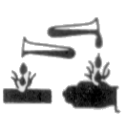  

Zoutzure methylester van L-fenylalanine
Formule  Molecuulmassaa  Smeltpunt | C₁₀H₁₃NO₂.HCl  215,68  158−162 °C

N-acetyl-L-proline
Formule  Molecuulmassaa | C₇H₁₁NO₃  157,2

Diethylether (ether)
Formule  Molecuulmassaa  Smeltpunt  Kookpunt  dichtheid | C₄H₁₀O  74,12  −116°C  34,6 °C  0,706 g cm⁻³ | R12: Zeer licht ontvlambaar  R19: Kan ontplofbare peroxiden vormen.  R22: Schadelijk bij opname door de mond  R66: Herhaalde blootstelling kan een droge huid of huidscheurtjes veroorzaken.  R67: Dampen veroorzaken bedwelming en duizeligheid.  S9: Op een goed geventileerde plaats bewaren.  S16: Verwijderd houden van ontstekingsbronnen.  S29: Afval niet in de gootsteen werpen.  S33: Maatregelen treffen tegen ontladingen van elektriciteit

Materialen voor algemeen gebruik
Keukenpapier
Spons
Afvalvat

Apparatuur voor algemeen gebruik
Rotatieverdamper (zuurkast)
Bovenweger (raamtafel)
UV-lamp (raamtafel)

Synthese van de methylester van het dipeptide N-acetyl-L-prolinyl-L-fenylalanine
(Ac-L-pro-L-phe-OCH₃)

Inleiding
De synthese van peptiden gebeurt tegenwoordig via zeer verfijnde methodes. Veel van de daarbij gebruikte werkwijzen kunnen gemakkelijk aangepast worden voor gebruik op labschaal. De belangstelling voor peptiden, die altijd al heel hoog was, is met de recente ontdekking van de zogenaamde ‘opiaat’peptiden en andere biologisch actieve peptiden zelfs toegenomen.
In dit experiment dat in één reactievat wordt uitgevoerd, komt de synthese van het dipeptide in de titel uit zijn bestanddelen aan bod. Deze bestanddelen zijn aminozuren, waarvan bepaalde groepen op de juiste manier beschermd zijn.

Reacties
Stap 1

Stap 2

isobutylchloroformate = isobutylchloormethanoaat
mixed anhydride = gemengd anhydride
activated intermediate = geactiveerd complex
L-phenylalanine methyl ester hydrochloride = zoutzure methylester van L-fenylalanine

¹ N-methylmorfoline (NMM) =

² DCM = Dichloormethaan

Werkwijze
Stap 1
Breng het verstrekte monster N-acetyl-L-proline (met label Ac−Pro; 1,50 g = 0,0095 mol) over in een 50 mL rondbodemkolf. Breng 20 mL dichloormethaan (met label DCM) in een maatcilinder. Gebruik een beetje van deze 20 mL DCM om het Ac−Pro-monsterbuisje na te spoelen en voeg de resterende DCM ook aan de rondbodemkolf toe. Sluit de kolf af met een septum, klem de kolf losjes vast in een standaard en koel deze in een ijs/zoutbad wat je kunt halen bij een zaalassistent, tot −15 °C à −20 °C.
Koel minimaal 5 minuten.
Opgelet: Laat voor de ontluchting tot aan het eind van de reactie de naald van de spuit in het midden van het septum zitten!
Voeg met behulp van een spuitje 1,2 cm³ (0,0109 mol) N-methylmorfoline (met label NMM) toe aan de kolf. Voeg dan met behulp van een tweede spuitje langzaam 1,5 cm³ (0,0116 mol) isobutylchloormethanoaat (met label IBCF) aan de kolf toe. Zwenk tijdens het toevoegen het reactiemengsel zachtjes met je hand en ga nog 10 minuten door met omzwenken. De temperatuur dient tussen −20° en −15°C te blijven.
Stap 2
Verwijder het septum en voeg met behulp van de poedertrechter (polypropeen) snel alle zoutzure methylester van L-fenylalanine (met label HCl·H₂NPheOCH₃; 2,15 g, 0.0100 mol) toe. Sluit de kolf opnieuw af met het septum. Voeg onmiddellijk onder voortdurend omzwenken met behulp van de derde spuit
1,2 cm³ (0,0109 mol) N-methylmorfoline (met label NMM) toe.
Houd de reactietemperatuur gedurende 60 minuten op –15 °C tot –20 °C. Zwenk het reactiemengsel af en toe om.

Tip: Wij raden je sterk aan om tijdens dit wachten te beginnen met het analytisch-chemische experiment.

Haal na 60 minuten koelen op –20ºC tot –15ºC de 50 mL rondbodemkolf uit het ijs/zoutbad en plaats de rondbodemkolf in het 250 mL bekerglas. Laat het staan tot het op kamertemperatuur is. Breng dan de inhoud van de rondbodemkolf met behulp van de glastrechter over in de 50 mL scheitrechter. Spoel de kolf na met een kleine hoeveelheid (3 − 5 mL) dichloormethaan uit het potje met label DCM.
Was de organische laag tweemaal met een portie van 20 cm³ 0,2 M zoutzuur (label aqueous HCl 0,2 M).

Opgelet!
Lees nu eerst de opmerking in de volgende alinea!

Was deze organische laag dan tweemaal met een portie van 20 cm³ 1 % NaHCO₃-oplossing (label: aqueous NaHCO₃) en was tenslotte eenmaal met 10 cm³ van een verzadigde natriumchlorideoplossing (label: brine).

Opmerking
Laat na elke wasronde de scheitrechter lang genoeg staan om de twee fasen volledig te laten ontmengen. De onderste laag in de scheitrechter is de organische laag (DCM) en bevat het reactieproduct. De waterlaag die telkens wordt afgetapt vang je op in een erlenmeyer die geleegd mag worden. WAARSCHUWING: Denk eraan dat gedurende het wassen met 1 % NaHCO₃-oplossing het vrijgekomen CO₂-gas de druk in de scheitrechter aanzienlijk verhoogt. Je moet om het gas te laten ontsnappen voor en na het schudden de scheitrechter op zijn kop houden en het kraantje openen.
Spoel, voordat je verder gaat, eerst de scheitrechter, de 50 cm³ maatcilinder en de 50 cm³ rondbodemkolf met water en droog deze dan met aceton. Vraag de zaalassistent waar je het spoelwater en de spoelaceton kunt laten.

Giet de organische laag in een schone 50 cm³ erlenmeyer. Voeg aan de erlenmeyer met de organische laag al het watervrije natriumsulfaat toe uit het buisje met label Na₂SO₄ anhydrous. De organische laag moet helder worden. Filtreer met behulp van een schoongemaakte en droge trechter, waarin je een plukje watten hebt gestopt. Vang het filtraat op in een schone en droge 50 cm³ rondbodemkolf. Spoel de erlenmeyer na met een kleine hoeveelheid dichloormethaan (3−5 mL). Het verwijderen van het organische oplosmiddel gebeurt onder verlaagde druk met behulp van een rotatieverdamper. Dit doet de zaalassistent. Ga daarvoor met de rondbodemkolf naar de zaalassistent. Na afloop voegt de zaalassistent 20 mL diethylether toe aan het residu in je kolf. Hierdoor kristalliseert je product.
Je krijgt nu de rondbodemkolf terug om je product verder op te werken. Schrap na 5 minuten koelen in het ijsbad met een spatel de kolfwand schoon, filtreer met behulp van glasfilter en afzuigerlenmeyer het gekristalliseerde dipeptide. Was het residu tweemaal met een portie van 5 mL diethylether.
Zuig het product op het filter nog tenminste 3 minuten af. Verzamel je product op een weegpapiertje. Weeg het af in aanwezigheid van een zaalassistent. Breng het daarna over in een monsterpotje en label dit met je studentcode. Noteer de massa van je product (C) op dit label en op je antwoordblad (zie volgende bladzijde).

TLC-analyse
Je hebt twee Eppendorf-buisjes, één lege en één met een kleine hoeveelheid van stof B. Doe een kleine hoeveelheid van stof C in het lege Eppendorfbuisje. Los B en C in een paar druppels methanol op. Vraag de zaalassistent om twee capillairen om daarmee een kleine hoeveelheid van deze oplossingen op het TLC-plaatje aan te brengen. Ontwikkel het TLC-plaatje door het in een oplossing van
chloroform-methanol-azijnzuur (7 : 0,2 : 0,2) als loopvloeistof (eluens) te zetten. Laat de zaalassistent de juiste hoeveelheid eluens in het potje (label: TLC) doen.
Analyseer na ontwikkelen het TLC-plaatje onder een UV-lamp. Geef op het plaatje de startlijn (opbrenglijn), het vloeistoffront en de contouren van de UV-actieve vlekken duidelijk aan.
Teken het TLC-plaatje over in het kader op het antwoordblad. Bepaal de R_{f}-waarden.
Stop het TLC-plaatje in een klein plastic zakje met afsluitstrip en stop het in de envelop die je van de zaalassistent krijgt. Schrijf op de envelop je studentcode.
Het examencomité controleert de kwaliteit van de methylester van N-acetyl-L-prolinyl-L-fenylalanine die je ingeleverd hebt door de optische draaiing te meten (en dus de specifieke rotatie [a]^{t}_{D}) met behulp van een nauwkeurige polarimeter.

Antwoordblad 1

Synthese van de methyl ester van N-Acetyl-L-prolinyl-L-fenylalanine
(Ac-L-Pro-L-Phe-OCH₃)

kader | 1 | 2 | 3 | 4 | 5 | 6 | 7
punten | 10 | 3 | 2 | 2 | 2 | 10 | 2

1 Massa of Ac-L-Pro-L-Phe-OCH₃ obtained (product C):  Bereken de procentuele opbrengst van Ac-L-Pro-L-Phe-OCH₃ C:  Opbrengst % = $\frac{m_{C}}{M_{C}}×\frac{M_{A}}{\text{1,50 g}}×\text{100}$ = | g

- Tekening van het TLC-plaatje
0
1
2
3
4
5
6
7
8
9
10
11
12
13 cm

B

C

opbrenglijn geef ook het vloeistoffront aan

- R_{f} waarde van de zoutzure ester van L-fenylalanine (stof B)

- R_{f} waarde van Ac-L-Pro-L-Phe-OCH₃ (product C)

Antwoordblad 2

- Conclusies uit de TLC analyse:

Verbinding C:

Is zuiver

Bevat een beetje B

Bevat een aantal verontreinigingen

Geen conclusie

6 Specifieke rotatie van het dipeptide Ac-L-Pro-L-Phe-OCH₃ C (wordt na afloop gemeten door het examen comité)
${[a]}_{D}^{T}$ =

7 Bij de reactie tussen de methylester van fenylalanine B en het geactiveerde gemengd anhydride intermediair (stap 2) gaat vorming van het gewenste dipeptideproduct C gewoonlijk vergezeld van een nevenproduct waarvan de juiste structuur één van de drie structuren I, II, III hieronder is. Omcirkel het Romeinse cijfer dat hoort bij de juiste structuur.

Experiment Analytische Chemie
TITRATIE VAN ASCORBINEZUUR MET EEN KALIUMJODAATOPLOSSING
Inleiding
Ascorbinezuur (vitamine C, C₆H₈O₆, hier verder aangeduid als AscH₂) is een zwak zuur. Het dissocieert in twee stappen:

AscH₂ AscH⁻ + H⁺ K_{z1} = 6,8⋅10⁻⁵
AscH⁻ Asc²⁻ + H⁺ K_{z2} = 2,7⋅10⁻¹²

Ascorbinezuur wordt gemakkelijk geoxideerd tot dehydroascorbinezuur. Hierbij treedt de volgende halfreactie op:

C₆H₈O₆ C₆H₆O₆ + 2H⁺ + 2e⁻

Ascorbinezuur (C₆H₈O₆) Dehydroascorbinezuur (C₆H₆O₆)

Een stof die vaak gebruikt wordt voor de redoxtitratie van ascorbinezuur is kaliumjodaat, KIO₃. Als de titratie wordt uitgevoerd in 1 M HCl-oplossing, dan treedt de volgende reactie op:

3C₆H₈O₆ + IO₃⁻ 3C₆H₆O₆ + I⁻ + 3H₂O

Het eindpunt van de reactie wordt zichtbaar, doordat de overmaat kaliumjodaat, als het ascorbinezuur op is, reageert met de jodideionen in de oplossing. Hierbij ontstaat I₂, dat met het aanwezige stijfsel de oplossing blauw kleurt. De reactie die optreedt is als volgt:

IO₃⁻ + 5I⁻ + 6H⁺ 3I₂ + 3H₂O

Beschrijving van de methode
Ascorbinezuur wordt getitreerd met een oplossing van kaliumjodaat met bekende molariteit. De titratie wordt uitgevoerd in 1 M HCl, waar stijfseloplossing aan is toegevoegd als indicator.

Gebruikte oplossingen
- oplossing van kaliumjodaat met bekende molariteit.
Noteer hieronder de molariteit van het kaliumjodaat:

Molariteit van KIO₃ = M

- oplossing van 2 M HCl
- stijfseloplossing

Chemicaliën: Waarschuwingszinnen(R) en veiligheidsaanbevelingen(S)

Kaliumjodaat
Formule |  | KIO₃
Molecuulmassa |  | 214,00
Smeltpunt |  | 560 ºC
Dichtheid |  | 3,930 g/cm³
R8 | Bevordert de ontbranding van brandbare stoffen.
R36/38 | Irriterend voor de huid en ogen.
R42/43 | Kan overgevoeligheid veroorzaken bij inademen of contact met de huid.
R61 | Kan het ongeboren kind schaden.
S17 | Verwijderd houden van brandbare stoffen.
S22 | Stof niet inademen.
S45 | Ingeval van ongeval of indien men zich onwel voelt, onmiddellijk een arts raadplegen (indien mogelijk hem dit etiket tonen)
S36/37/39 | Draag geschikte beschermende kleding, geschikte handschoenen en een bescherming voor de ogen/ voor het gezicht.

Ascorbinezuur
Formule | C₆H₈O₆
Molecuulmassa | 176,13
Smeltpunt | 193 ºC (ontleedt)

Benodigd glaswerk

1. Een 50 mL buret
2. Een buretstandaard
3. Een buretklem
4. Een maatkolf van 250 mL (krijg je van assistent)
5. Drie erlenmeyers van 250 mL
6. Een maatcilinder (25 of 50 mL)
7. Een druppelfles (stijfseloplossing)
8. Spuitfles (500 mL, polyetheen) met demiwater
9. Een 25,00 mL pipet
10. Een pipetteerballon

Werkwijze

Vullen van de buret.
Spoel de buret drie maal met demiwater. Spoel daarna tweemaal voor met de kaliumjodaatoplossing. Vul de buret. Noteer het beginvolume (V_{begin}) van de buret op het antwoordblad.

Titratie van de ascorbinezuuroplossing
Vraag aan de assistent de onbekende oplossing (‘may I have the unknown please’). Je krijgt een oplossing in een 250 mL maatkolf. Noteer het nummer van de verkregen oplossing op je antwoordblad. Vul de maatkolf met demiwater aan tot de maatstreep en zwenk de maatkolf een aantal keren om. Pipetteer 25,00 mL van deze oplossing in een erlenmeyer van 250 mL. Meet in de maatcilinder 25 mL 2 M HCl af en voeg dit toe aan de oplossing in de erlenmeyer. Voeg ongeveer 40 druppels stijfseloplossing toe. Meng goed. Titreer met de kaliumjodaatoplossing tot een blijvende blauwe kleur. Noteer het eindvolume (V_{eind}) op je antwoordblad onder titratie 1. Herhaal de titratie zo vaak als nodig. Noteer elke keer de volumes op je antwoordblad. Bereken de concentratie van het ascorbinezuur (in mg C₆H₈O₆/mL). Vul de buret voor elke titratie bij.

Resultaten (8 punten) Antwoordblad 3
Nummer van de verkregen oplossing:

Titratie No | V_{begin}  mL | V_{eind}  mL | V  mL
Titratie 1
Titratie 2
Titratie 3
Titratie ...
Titratie ...
Titratie ...
Titratie ...
Titratie ...
Titratie ...
Volume gebruikt voor de berekening:

mg C₆H₈O₆ / mL

Vragen
(2 punten)
1. Als de titratie van ascorbinezuur wordt uitgevoerd in 5 M HCl, treedt een andere reactie op:

C₆H₈O₆ + IO₃⁻ + H⁺ + Cl⁻ C₆H₆O₆ + ICl + H₂O

Neem de bovenstaande reactievergelijking over en maak deze kloppend.

2. V₁ is de hoeveelheid KIO₃, die gebruikt wordt bij de titratie van 25,00 mL ascorbinezuuroplossing in 1 M HCl. V₂ is de hoeveelheid KIO₃ gebruikt voor titratie van eenzelfde hoeveelheid ascorbinezuuroplossing maar in 5 M HCl.
Tussen V₁ en V₂ bestaat de volgende verhouding (omcirkel het juiste antwoord).

a. V₂ = (3/2) V₁

b. V₂ = (2/3) V₁

c. V₂ = V₁

d. geen van bovenstaande

Practicumtoets scoringsvoorschrift (beknopt)

Organisch chemisch experiment: Synthese van de methylester van

N-acetyl-L-prolinyl-L-fenylalanine (Ac-L-Pro-L-Phe-OCH₃)

- 10 punten
(opbrengst% −15%) × 0,2 punten, voor opbrengst% < 65%,
10 punten voor 65% < opbrengst% <70%
9 punten voor opbrengst% >70%
minus 1 punt voor foutieve berekening van opbrengst%
- 3 punten
- 2 punten
- 2 punten
- 2 punten
- 10 punten
([α]^{T} −35) punten
- 2 punten
Totaal: 31 punten

Analytisch chemisch experiment: Titratie van ascorbinezuur met kaliumjodaat
Resultaten: 8 punten
8 − 3,2 × (|E%| − 0,5%) punten voor |E%| > 0,5%, waarin E% de analysefout is.
8 punten voor |E%| < 0,5%
minus 1 punt voor fout in berekening concentratie > 2%
Vraag 1. 1 punt
Vraag 2. 1 punt
Totaal: 10 punten

Totaal voor de practicumtoets: 41 punten

